Министерство образования Республики Беларусь
«ПОЛОЦКИЙ ГОСУДАРСТВЕННЫЙ УНИВЕРСИТЕТ ИМ. ЕВФРОСИНИ
ПОЛОЦКОЙ»

Факультет информационных технологий
Кафедра технологий программирования

Отчет по лабораторной работы No4
по курсу «Веб-технологии»

«Формы в HTML»
Вариант №16

Выполнил: студентка группы 22-ИТзд,
Шастовская М.С.

Проверил: ассистент кафедры ТП
Данченко Е.В.

Полоцк, 2024 г.
Задание 1: Создайте форму, изображенную на рисунке. Способ доставки
принимает значения – срочная, не срочная, курьером.
Код:
html
<!DOCTYPE html>
<html>
<head>
<title>HTML Formatting Tags Dictionary</title>
<link rel="stylesheet" href="3-1.css">
</head>
<body>
<div class="form-container">
<form>
Введите ФИО:<br> <input type="text" id="fio" name="fio"><br>
Введите пароль:<br> <input type="password" id="password" name="password"><br>

Какой диск вы хотите получить?<br>
<input type="radio" id="cd" name="disk" value="cd">CD<br>
<input type="radio" id="cd" name="disk" value="cd">DVD<br>

Какие обучающие курсы вы хотите видеть на диске?<br>
<input type="checkbox" id="photoshop" name="courses[]" value="photoshop">Курсы по Фотошопу<br>
<input type="checkbox" id="dreamweaver" name="courses[]" value="dreamweaver">Курсы по Adobe Dreamweaver<br>
<input type="checkbox" id="php" name="courses[]" value="php">Курсы по PHP<br>

<label for="delivery">Выберите способ доставки:</label><br>
<select id="delivery" name="delivery">
<option value="courier">Срочная</option>
<option value="mail">Не срочная</option>
<option value="pickup">Курьером</option>
</select>

<br>Введите адрес для доставки:<br>
<textarea id="address" name="address"></textarea>
<br>
<button type="submit">Сделать заказ</button>
<button type="reset">Отмена</button>
</body>
</html>
Css
.form-container { display: flex; justify-content: center; margin-top: 50px; }
form { border: 1px solid #ccc; padding: 20px; width: 400px; }

input, textarea, select {
max-width: 200px;
margin-top: 10px;
margin-bottom: 10px;
}

Результат выполнения:
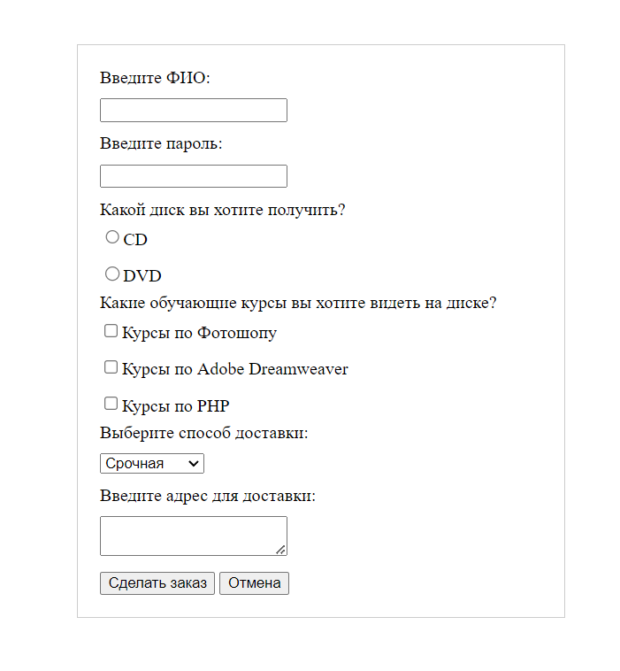
Задание 2: Создайте форму, изображенную на рисунке
Код:
html
<!DOCTYPE html>
<html>
<head>
<title>HTML Formatting Tags Dictionary</title>
<link rel="stylesheet" href="3-1.css">
</head>
<body>
<h1>Форма регистрации на сайте знакомств</h1>
<div class="form-container">
<table>
<tr> <th></th>
Введите ФИО:<br> <input type="text" id="fio" name="fio"><br></th>
Введите пароль:<br> <input type="password" id="password" name="password"><br>
</tr>
Какой диск вы хотите получить?<br>
<input type="radio" id="cd" name="disk" value="cd">CD<br>
<input type="radio" id="cd" name="disk" value="cd">DVD<br>

Какие обучающие курсы вы хотите видеть на диске?<br>
<input type="checkbox" id="photoshop" name="courses[]" value="photoshop">Курсы по Фотошопу<br>
<input type="checkbox" id="dreamweaver" name="courses[]" value="dreamweaver">Курсы по Adobe Dreamweaver<br>
<input type="checkbox" id="php" name="courses[]" value="php">Курсы по PHP<br>

<label for="delivery">Выберите способ доставки:</label><br>
<select id="delivery" name="delivery">
<option value="courier">Срочная</option>
<option value="mail">Не срочная</option>
<option value="pickup">Курьером</option>
</select>

</table>
<br>Введите адрес для доставки:<br>
<textarea id="address" name="address"></textarea>
<br>
<button type="submit">Сделать заказ</button>
<button type="reset">Отмена</button>
</body>
</html>
Css
.form-container { display: flex; justify-content: center; margin-top: 50px; }
form { border: 1px solid #ccc; padding: 20px; width: 400px; }

input, textarea, select {
max-width: 200px;
margin-top: 10px;
margin-bottom: 10px;
}
Результат выполнения:
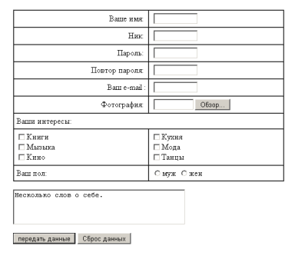
Код:
<!DOCTYPE html>
<html>
<head>
<title>HTML Formatting Tags Dictionary</title>
<link rel="stylesheet" href="3-1.css">
</head>
<body>
<form action="/submit-design" method="post">
<label for="website-name">Название сайта:</label>
<input type="text" id="website-name" name="website-name" required pattern="[A-Za-z0-9\s]{3,50}" title="Название сайта должно содержать от 3 до 50 символов (только буквы, цифры и пробелы)">

<p>
<label for="color-scheme">Цветовая схема:</label>
<select id="color-scheme" name="color-scheme" required>

<option value="">Выберите цветовую схему</option> <option value="light">Светлая</option> <option value="dark">Темная</option> <option value="custom">Пользовательская</option> </select> </p> <p>
<label for="custom-color">Пользовательский цвет:</label>
<input type="color" id="custom-color" name="custom-color" >

</p> <p>
<label for="layout">Колличество страниц:</label>
<input type="radio" id="layout-1" name="layout" value="layout-1" required>
<label for="layout-1">Лендинг</label>
<input type="radio" id="layout-2" name="layout" value="layout-2">
<label for="layout-2">2-6</label>
<input type="radio" id="layout-3" name="layout" value="layout-3">
<label for="layout-3">7-18</label>

</p> <p>
<label for="font">Шрифт:</label>
<select id="font" name="font" required>

<option value="">Выберите шрифт</option> <option value="Arial">Arial</option> <option value="Times New Roman">Times New Roman</option> <option value="Verdana">Verdana</option> <option value="custom">Пользовательский</option> </select> </p> <p>
<label for="custom-font">Ваши пожелания:</label>
<input type="text" id="custom-font" name="custom-font" pattern="[A-Za-z\s]{3,50}" title="Пользовательский шрифт должен содержать от 3 до 50 символов (только буквы и пробелы)">

</p>
<button type="submit">Отправить</button>

</form>
</body>
</html>
Результат выполнения:

